Palabra de Vida: junio de 2024
¡Se recomiendan fechas, pero se pueden utilizar estos materiales en cualquier momento!
Este mes presentamos…
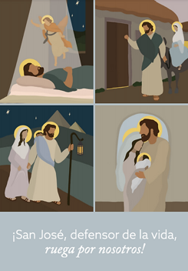
Invitación nacional a la oración
25 de marzo de 2024 – junio de 2024
El 26 de marzo de 2024 la Corte Suprema de EE. UU escuchó los argumentos orales en un caso que podría afectar la accesibilidad generalizada del aborto químico (las píldoras abortivas). Los abortos químicos son ahora la forma más común de aborto en Estados Unidos.

El Comité de Actividades Pro-Vida de USCCB ha invitado a los católicos a ofrecer una oración diaria a san José, defensor de la vida pidiendo el fin del aborto y la protección de las mujeres y los niños en el vientre. Pueden encontrar la oración y más información en www.usccb.org/es/invitacion-nacional-la-oracion.

Guía de Acción. Día de los Padres
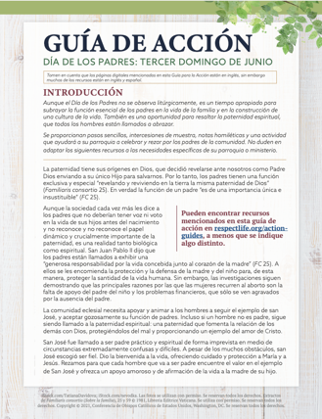
16 de junio de 2024
La Guía de Acción para el Día de los Padres incluye pasos sencillos, intercesiones de muestra, ayudas para la homilía y una actividad en la Guía de Acción por el Día de los Padres para ayudar a su parroquia a honrar a los padres y resaltar su importancia en la construcción de una cultura de la vida. La actividad se puede en la parroquia o en la casa.

Un seminario digital grabado con anterioridad explica los recursos disponibles. Puede adaptar los recursos para satisfacer las necesidades específicas de su parroquia o ministerio.
- Grabación del seminario digital (solo en inglés)
- Guía para la Acción (inglés | español)
- Recursos suplementales
Semana de la libertad religiosa
22 al 29 de junio de 2024
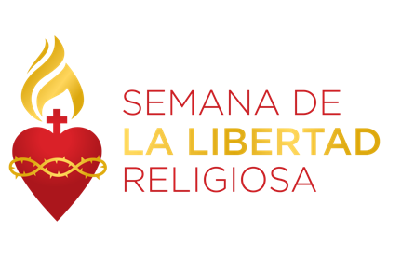
Semana de la libertad religiosa 2024 tiene lugar del 22 al 29 de junio La Semana comienza con la fiesta de san Juan Fisher y santo Tomás Moro, finaliza con la solemnidad de san Pedro y san Pablo, e incluye la fiesta de la Natividad de san Juan Bautista. Hay muchos recursos disponibles para ayudar a los fieles a rezar, reflexionar y actuar por la libertad religiosa, aquí en nuestro país y en el extranjero. Estarán disponibles en www.usccb.org/committees/religious-liberty/semana-de-la-libertad-religiosa.

Palabra de Vida - junio de 2024
Intercesiones por la Vida
2 de junio  Que la digna recepción de Cristo en la Eucaristía  fortalezca nuestro compromiso  de proteger el don de la vida humana  desde la concepción hasta la muerte natural;  roguemos al Señor: | Solemnidad del Cuerpo y la Sangre de Cristo (Corpus Christi)
9 de junio  Por nuestra nación:  Que construyamos una sociedad  en que la protección jurídica de la vida humana  esté acompañada por un intenso cuidado  para las madres y sus hijos;  roguemos al Señor: | 10° Domingo del Tiempo Ordinario
16 de junio  Que los padres que esperan un hijo brinden apoyo amoroso  a la madre de sus hijos  al acoger nueva vida;  roguemos al Señor: | 11° Domingo del Tiempo Ordinario  (El Día de los Padres no es una fiesta litúrgica pero a menudo se menciona en la misa.)
23 de junio  Por la libertad religiosa;  que todos pueden tener la libertad  para seguir los mandamientos de Dios  y proteger Su don de la vida  roguemos al Señor: | 12° Domingo del Tiempo Ordinario
30 de junio  Por quienes sufren después de un aborto:  para que sepan que el Señor desea sanarlos,  y acudan a Él para recibir su misericordia y paz;  roguemos al Señor: | 13° Domingo del Tiempo Ordinario

Palabra de Vida - junio de 2024

Citas para boletines
2 de junio  “La sangre de Cristo manifiesta al hombre que su grandeza, y por tanto su vocación, consiste en el don sincero de sí mismo. … Es en la sangre de Cristo donde todos los hombres encuentran la fuerza para comprometerse en favor de la vida. Esta sangre es justamente el motivo más grande de esperanza, más aún, es el fundamento de la absoluta certeza de que según el designio divino la vida vencerá.”  Papa Juan Pablo II, Evangelium vitae © 1995, Libreria Editrice Vaticana. | 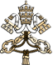  Lea en línea
9 de junio  “Muy querido san José… ayúdanos a comprometernos fielmente a servir y defender la vida humana, en especial donde está vulnerada o amenazada. Obtennos la gracia de hacer la voluntad de Dios en todas las cosas. Amén".  USCCB Secretariado de Actividades Pro-Vida, "Oración a San José, defensor de la vida" | 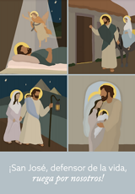  Lea en línea | Pedir
16 de junio  "Que, por medio de nuestras oraciones y mediante la intercesión de san José, patrono de los padres, los padres puedan conocer la función insustituible que desempeñan en la vida de sus hijos, ¡y la responsabilidad que comparten al acoger el regalo que Dios le concede de una nueva vida!”  Reverendísimo Shelton J. Fabre, obispo de Houma-Thibodaux  “La función insustituible de los padres al acoger la vida” | 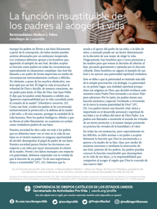  Lea en línea | Bajar
23 de junio  “Oh Señor, creador nuestro.… Te pedimos nos bendigas mientras cuidamos del don de la libertad religiosa. Danos fortaleza de mente y corazón para estar siempre dispuestos a defender nuestras libertades cuando son amenazadas. Danos valentía para que se escuchen nuestras voces en defensa de los derechos de tu Iglesia, y de la libertad de conciencia de todas las personas de fe.”  USCCB, “Oración por la Protección de la Libertad Religiosa” | 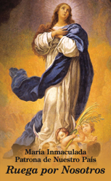  Bajar
30 de junio  Si personalmente o alguien que conoce tuvo un aborto, tenga la seguridad de que nunca es demasiado tarde para buscar el perdón de Dios en el Sacramento de la Reconciliación. Además, hay otro tipo de ayuda compasiva confidencial disponible. Elija “Busca ayuda” del menú en www.esperanzaposaborto.org para encontrar el ministerio diocesano Proyecto Raquel más cercano.  USCCB Secretariado de Actividades Pro-Vida “Vías de misericordia para la sanación después del aborto” | 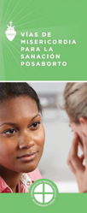  Pedir | Bajar

Palabra de Vida - junio de 2024

Arte para boletines
Puede usar estas imágenes siempre y cuando no se modifiquen de ningún modo, excepto en el tamaño. ¡Gracias!

Domingo, 2 de junio de 2024
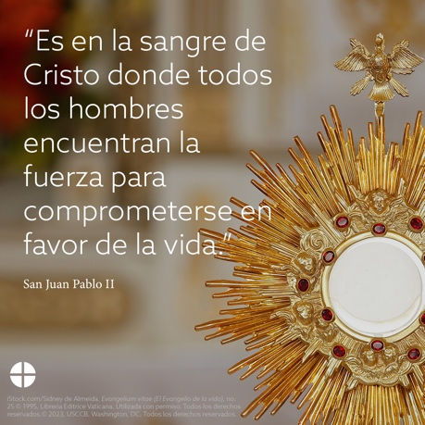
Bajar imagen: inglés | español

Domingo, 9 de junio de 2024
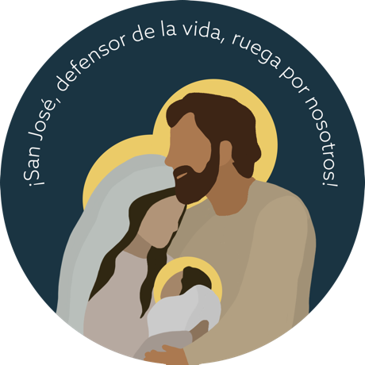
Bajar imagen (Hay otros gráficos disponibles en las mismas páginas digitales.): inglés | español

Bajar Tarjetas de oración

Domingo, 16 de junio de 2024
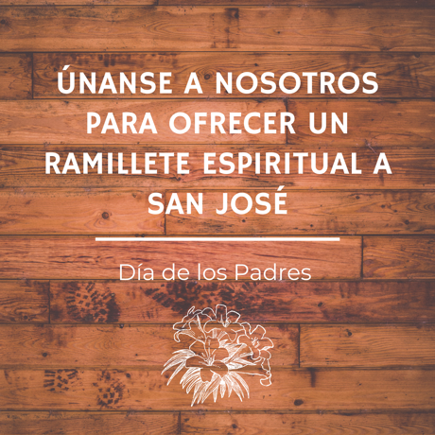
Bajar imagen (Hay otros gráficos disponibles en las mismas páginas digitales.): inglés | español

